**WEB2053 - Marketing trên Internet.**

**Lab 11 – Thiết kế Email Marketing bằng Mail Chimps.**

**Nguyễn Ngọc Huy – PS14009 – WD15302.**

1. **Tạo tài khoản MailChimp.**

Bước 1: Để đăng ký tài khoảng Mail Chimps, truy cập đường link<https://login.mailchimp.com/signup/> , sau đó điền thông tin cần thiết để đăng ký, sau đó nhấn nút “Sign Up”.

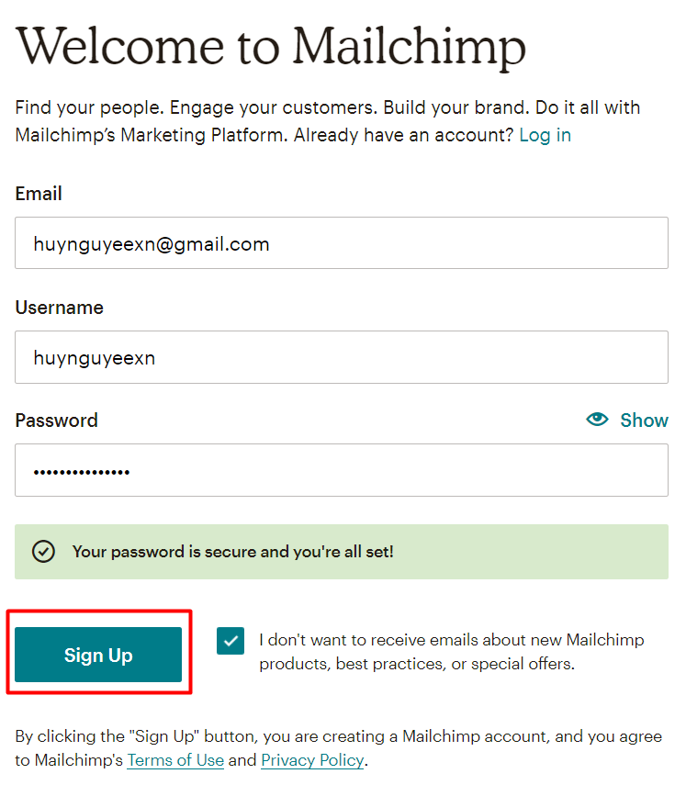

Bước 2: Sau khi nhấn đăng ký, hệ thống sẽ gửi cho bạn một email để sã nhận tài khoảng. Mở email đã đăng ký lên và nhấn nút “Activate Account” để xác nhận tài khoảng.

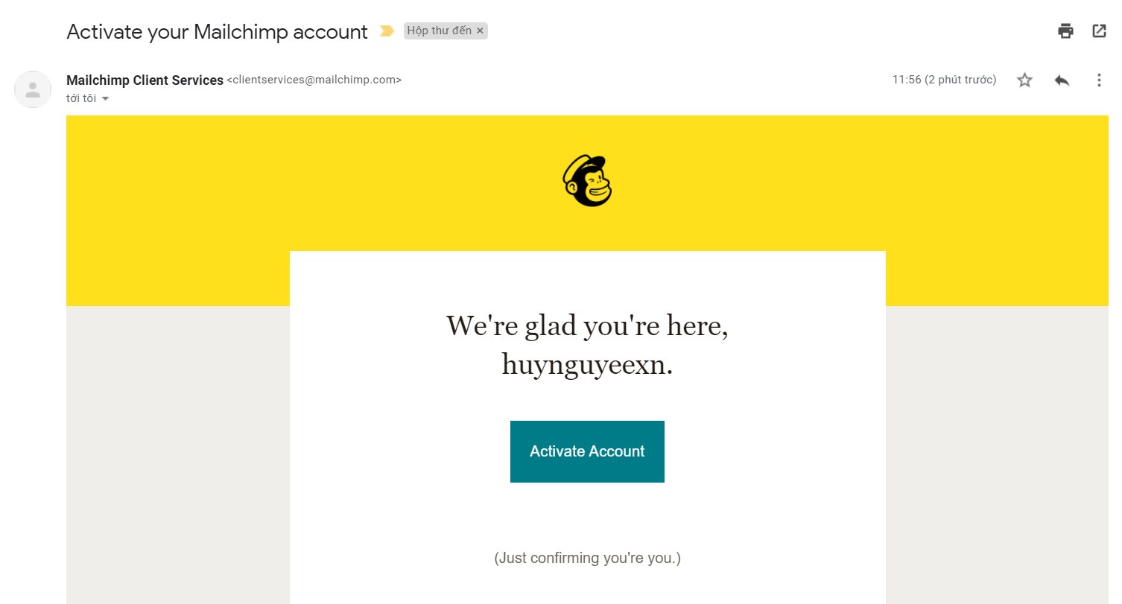

Bước 3: Sau khi nhấn nút xác nhận, bạn sẽ được đưa đến một trang captcha, hẫy nhấn vào nút I’m Not A Robot để xác nhận.

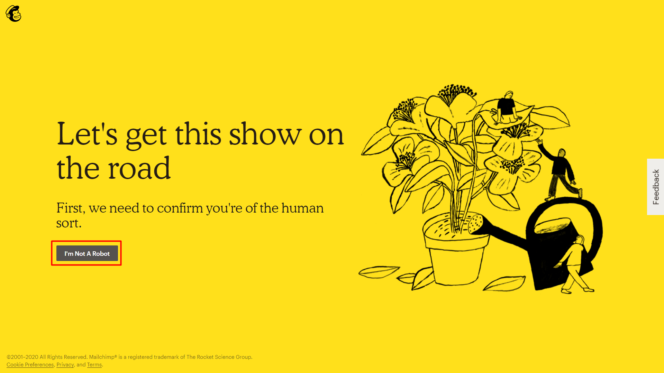

Bước 4: Chọn phiên bản “Free” và nhấn nút “Complete”.

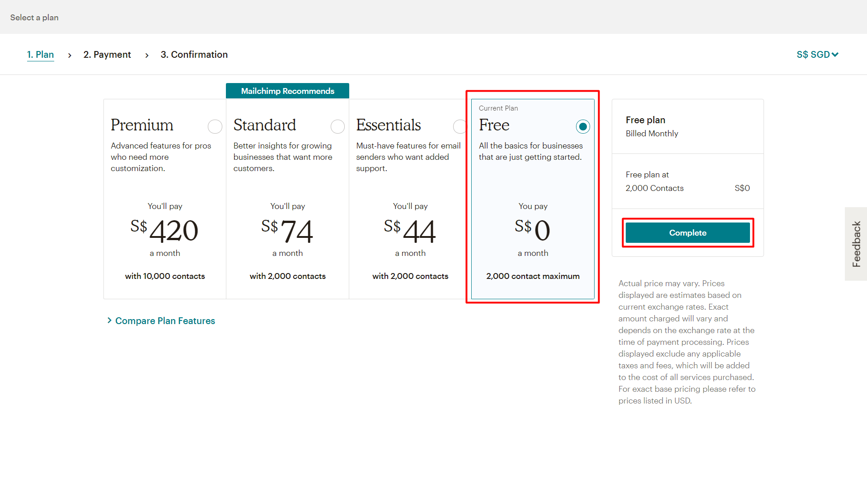

Bước 5: Điền các thông tin cần thiết sau đó nhấn nút “Continue”.

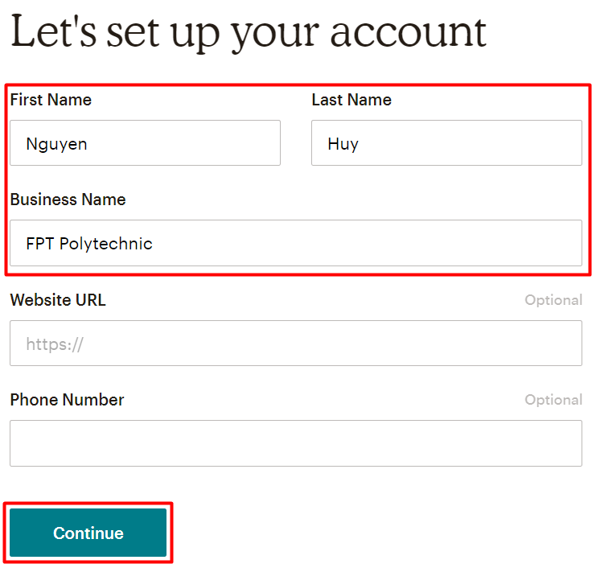

Bước 6: Điền địa chỉ rồi nhấn “Continue”.

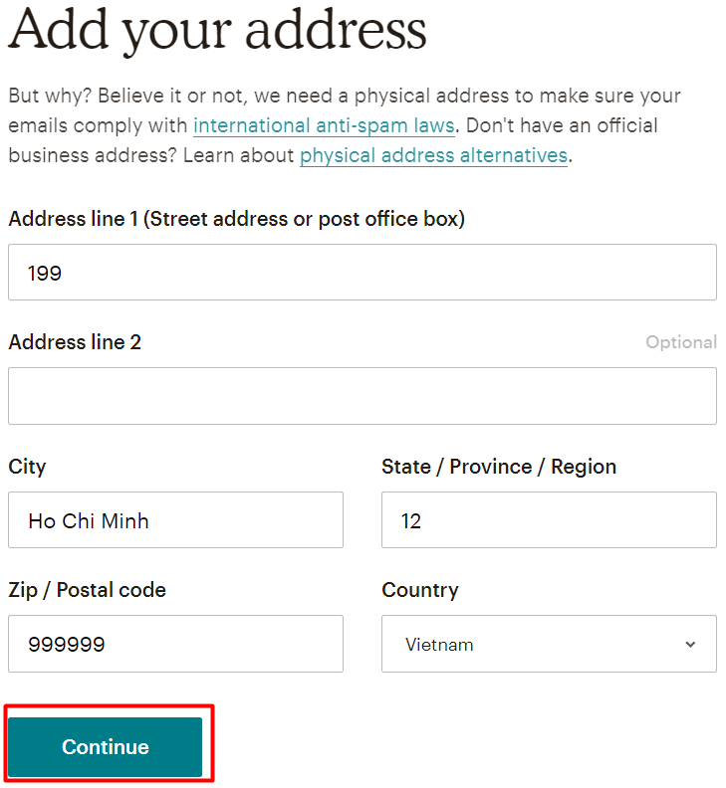

Bước 7: Chọn “No” rồi nhấn “Continue”.

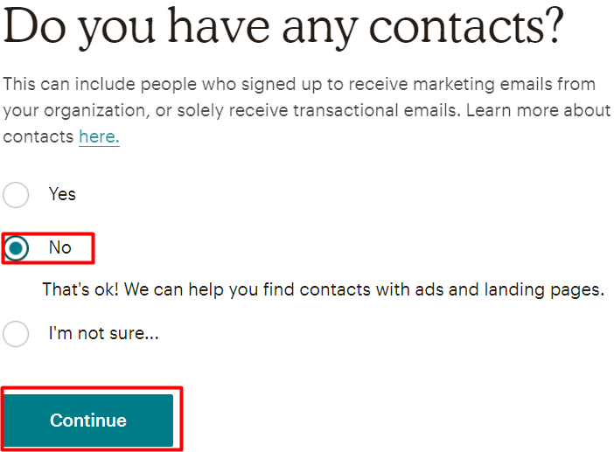

Bước 8: Bạn cung cấp những loại mặt hàng nào thì chọn những loại đó, sau đó nhấn “Continue”. Nếu bạn không chọn thì nhấn “Skip” bên phải nút “Continue”.

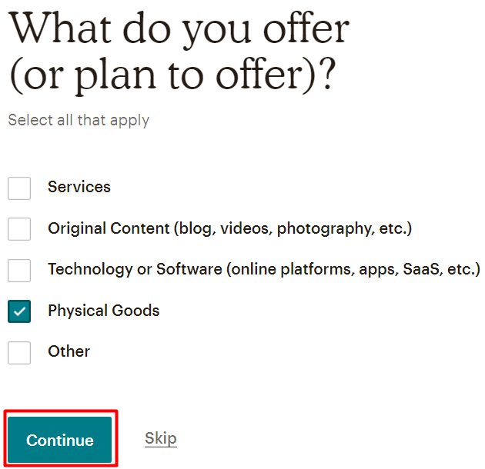

Bước 8: Nhấn “Let’s Go!” để hoàn thành.

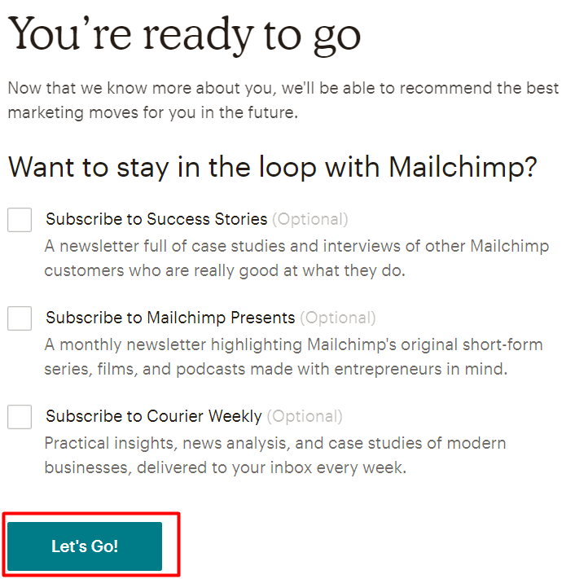

1. **Tạo danh sách Email khách hàng.**

Bước 1: Truy cập trang <https://contacts.google.com/>. Ở menu bên trại bạn chọn “Xuất”

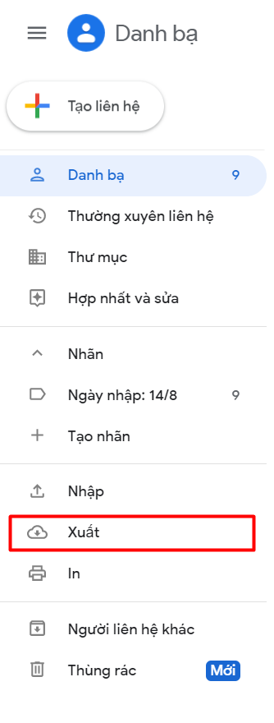

Bước 2: Bạn chọn danh bạ muốn xuất thông tin, chọn định dạng CSV cho Google, sau đón nhấn nút “Xuất”.

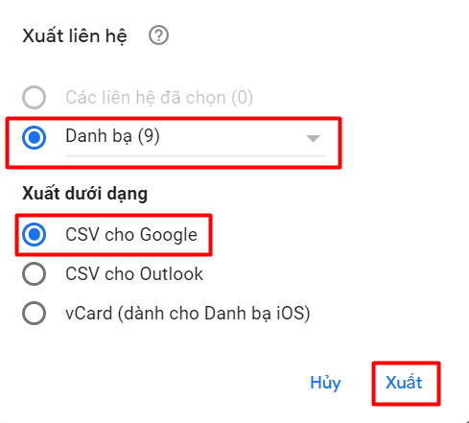

Bước 3: Quay về MailChimp, trên menu bạn chọn Create -> Contacts.

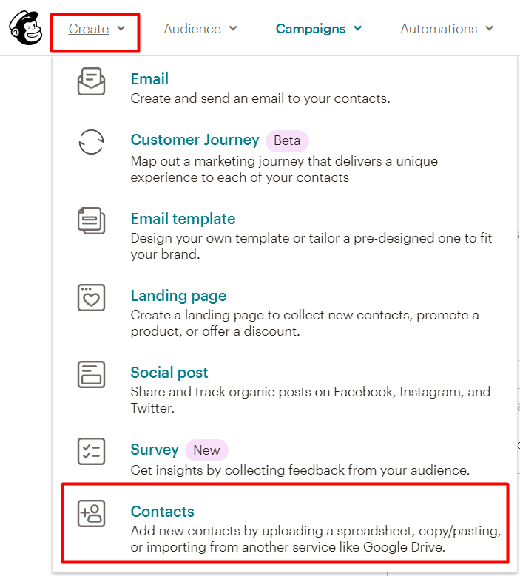

Bước 4: Chọn Upload File rồi nhấn nút “Continue to Upload”.

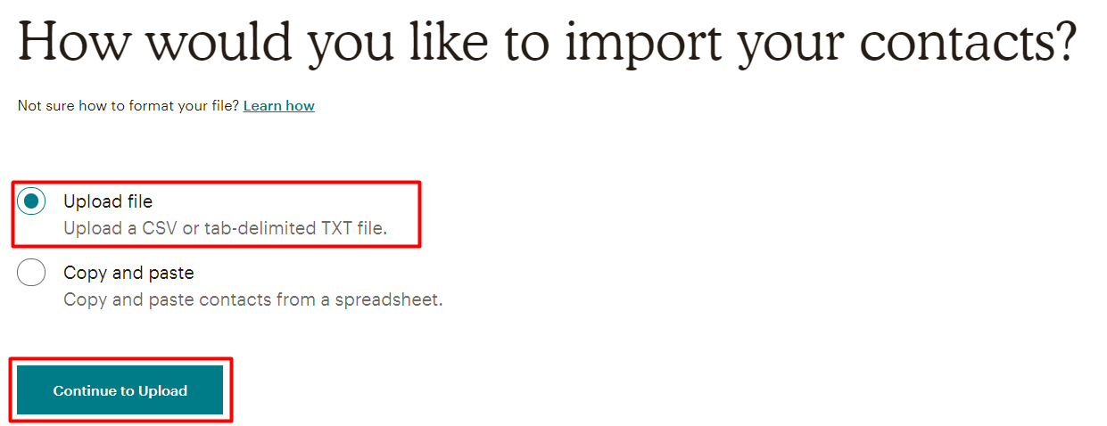

Bước 5: Nhấn Browse, chọn file .CSV đã xuất của Google, sau đó nhấn “Continue to Organize.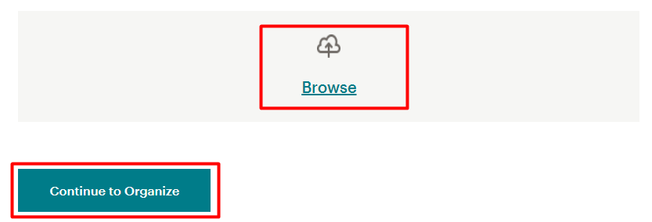

Bước 6: Chọn “Continue to Tag”.

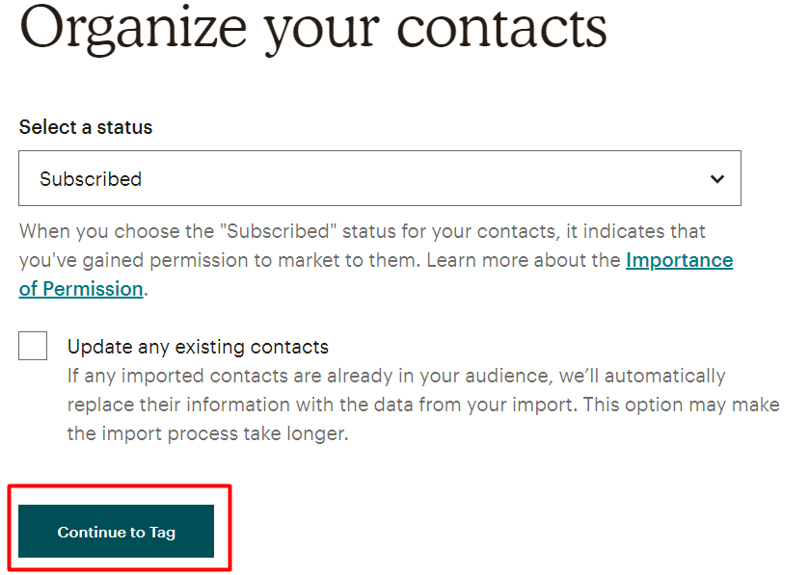

Bước 7: Chọn thẻ đánh dấu cho danh sách sau đó nhấn nút “Continue to Match”.

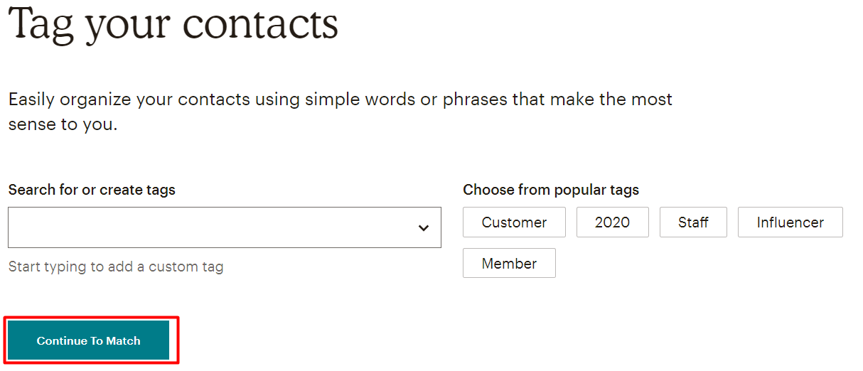

Bước 8: Nhấn nút “Finalize Import”.

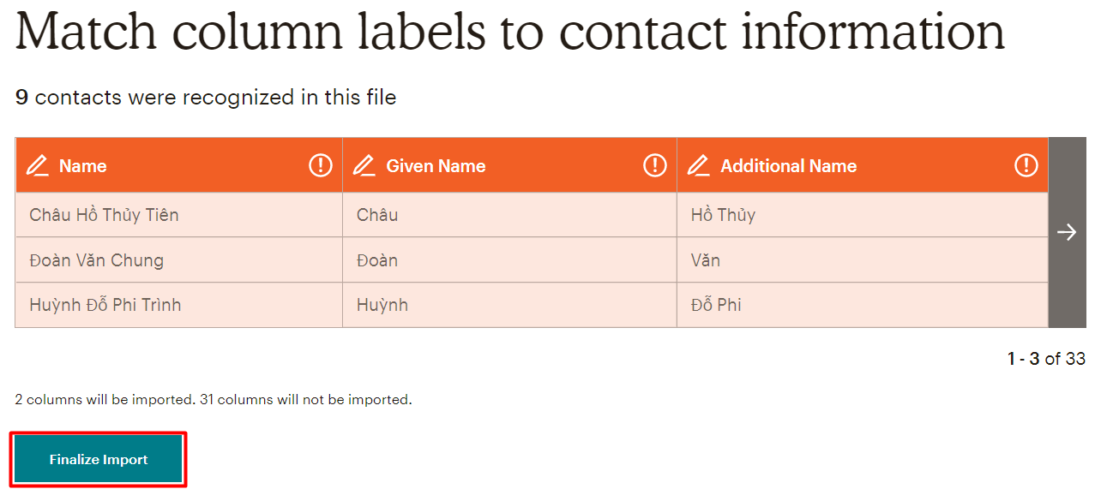

Bước 9: Chọn “Complete Import”.

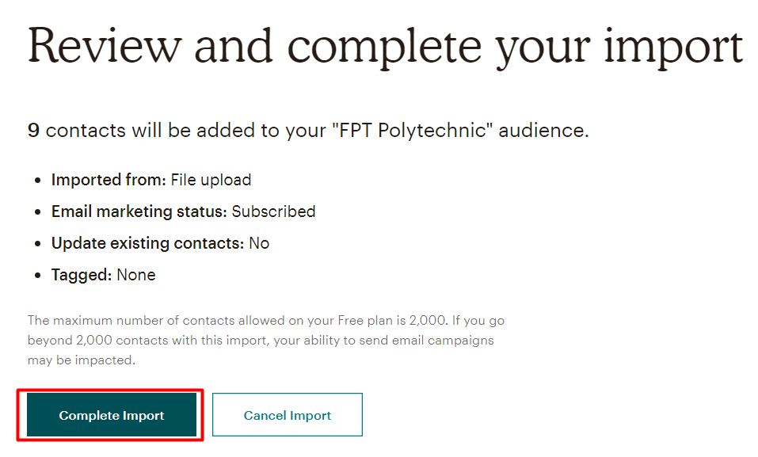

1. **Tạo mẫu Email.**

Bước 1: Trên menu MailChimp bạn chọn Create -> Email Template.

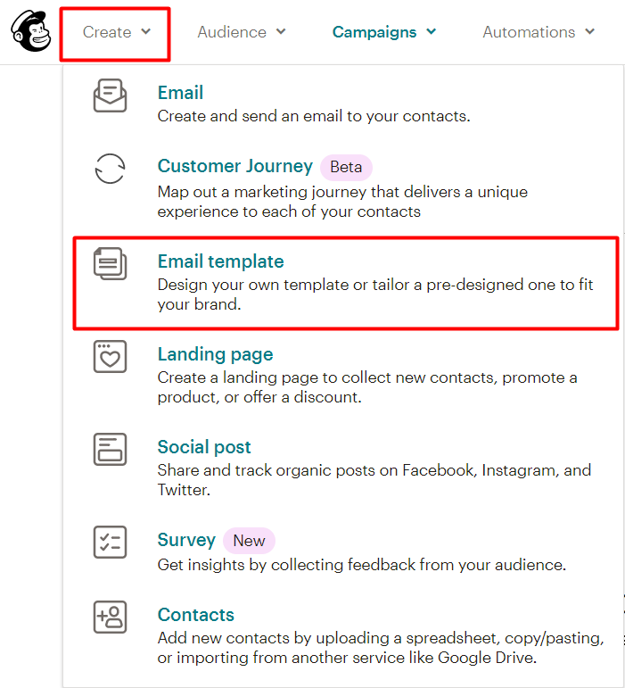

Bước 2: Chọn mẫu Email bạn muốn, sau đó chỉnh sửa lại theo ý của bạn và nhấn “Save and Exit” ở góc dưới màn hình.

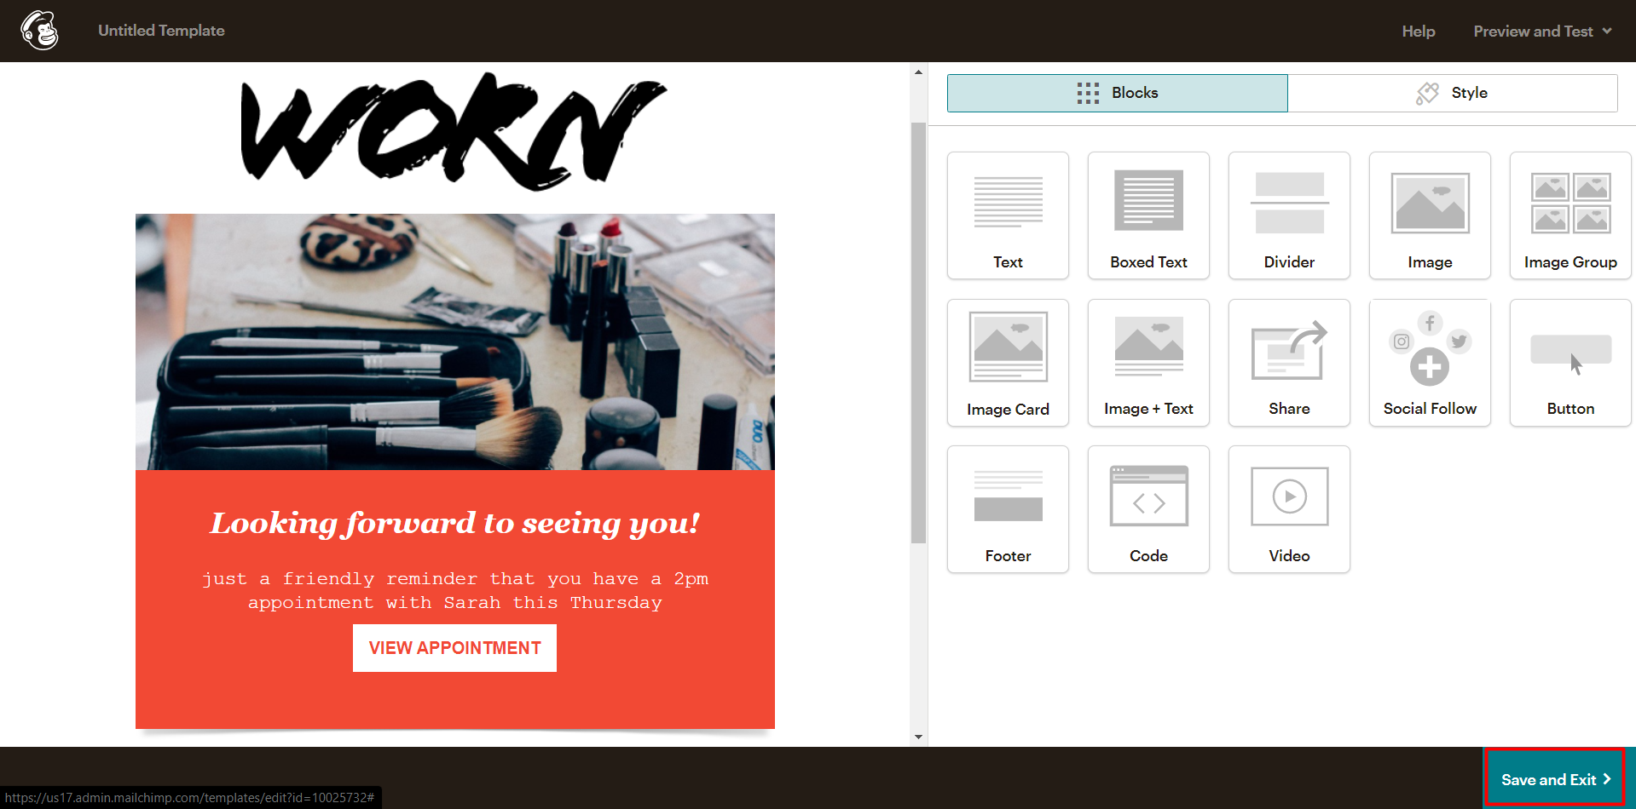

Bước 3: Đặt tên cho mẫu Email và nhấn “Save”.

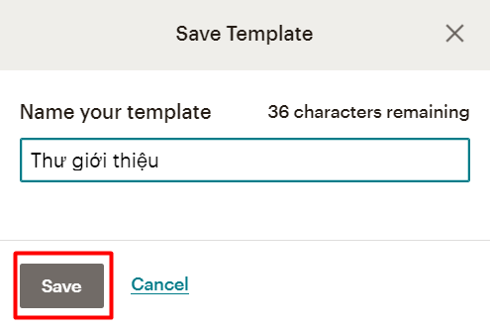

1. **Tạo chiến dịch gửi Email.**

Bước 1: Trên menu bạn chọn Campaigns -> Email templates.

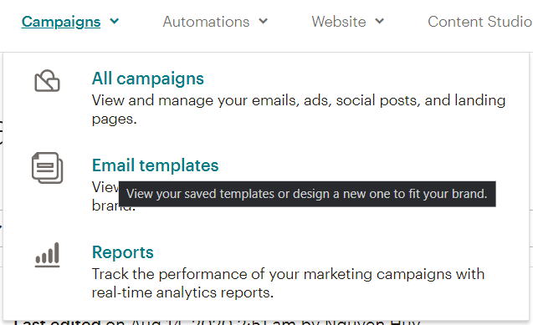

Bước 2: Tìm đến Mẫu Email bạn muốn gửi, nhấn nút Mũi tên -> Create Campaign.

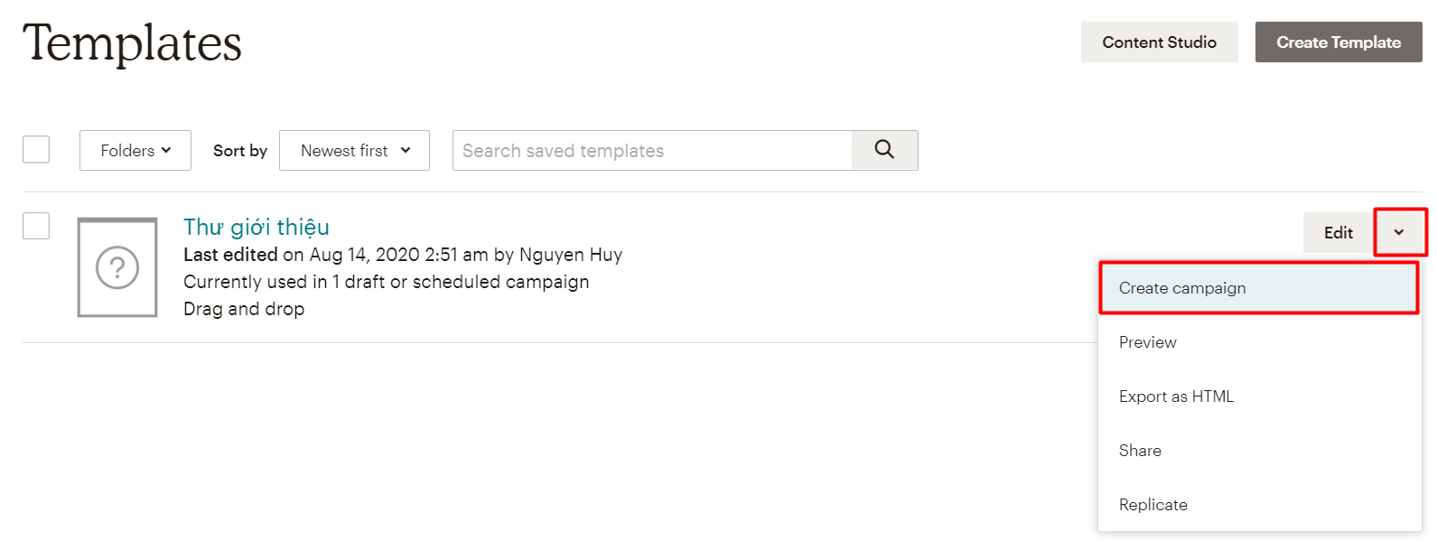

Bước 3: Chọn “Add From”.

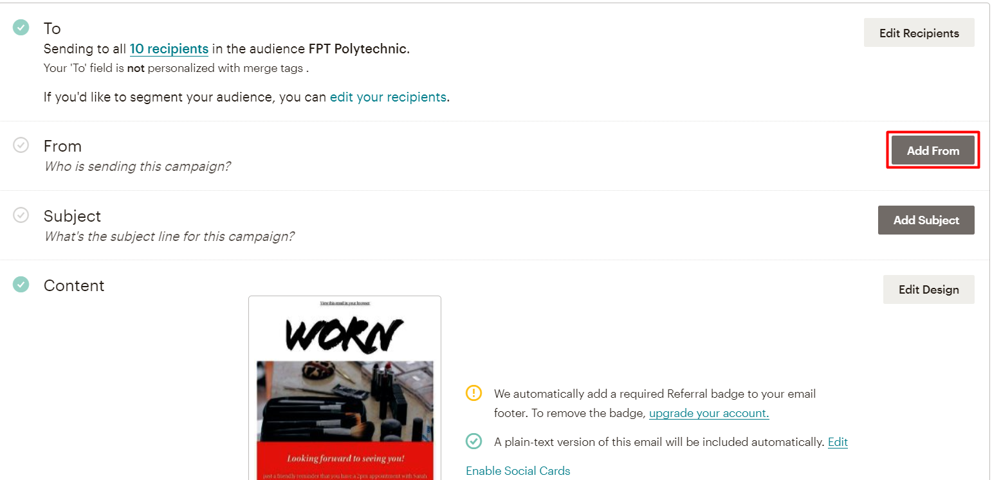

Bước 4: Điền thông tin người gửi sau đó nhấn “Save”.

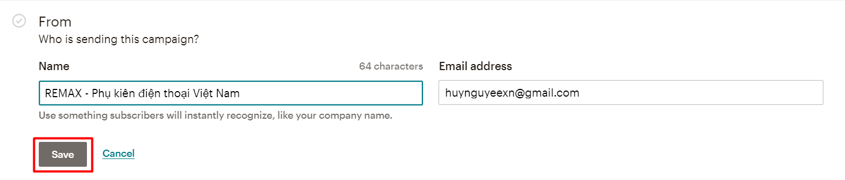

Bước 5: Chọn “Add Subject”.

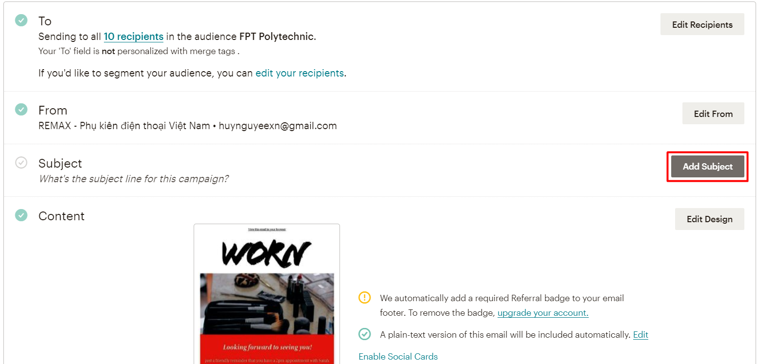

Bước 6: Điền thông tin vào Subject sau đó nhấn “Save”.

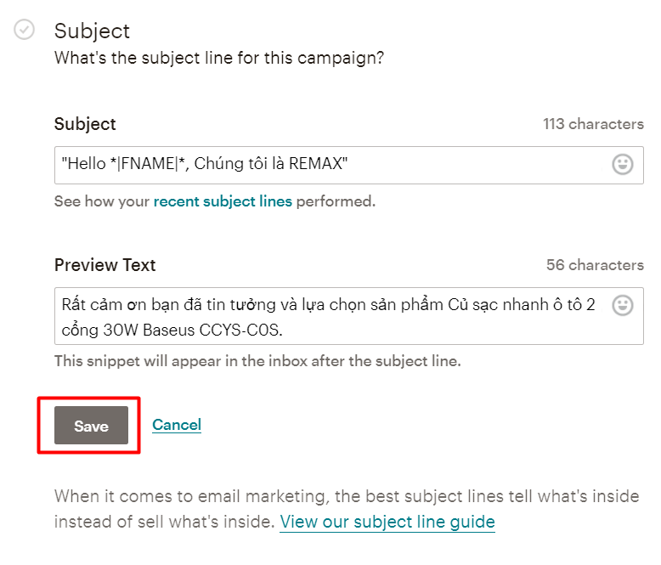

Bước 7: Nhấn nút “Send” ở trên vùng bên phải màn hình, và chọn “Send Now” để tiến hành gửi Email.

